**Contrôle Option Maths Expertes**

**13/05/2025**

***Calculatrice Autorisée – Durée 1h50***

**Exercice 1 3 pts**

Déterminer, ***en justifiant soigneusement***, l’ensemble des couples tels que :

**Exercice 2 3 pts**

Les trois questions sont indépendantes :

1. A l’aide de la formule de Moivre, donner la forme algébrique de
2. A l’aide des formules d’Euler, écrire sous la forme d’une expression linéarisée

(**rappel** : ***expression linéarisée = sans puissances***…)

1. Soit :

Montrer que est une racine de , puis résoudre l’équation .

**Exercice 3 5 pts**

Le plan complexe est muni d’un repère orthonormé direct .

On considère la suite de nombres complexes définie par

Pour tout entier naturel , on note le point d’affixe et le point d’affixe .

* 1. Montrer que et que puis calculer .
  2. Placer les point et dans (*unité graphique 1 cm sur les deux axes*).
  3. Calculer . Quelle est la nature du triangle  ? ***Justifier***.

1. Pour tout entier naturel , on pose .
   1. Démontrer que la suite est géométrique dont on donnera la raison et le premier terme.
   2. Déterminer à partir de quel entier naturel , la distance est strictement supérieure à . ***On détaillera la démarche choisie***.
   3. Déterminer la forme exponentielle du nombre complexe .
   4. Démontrer par récurrence que pour tout entier naturel
   5. Le point appartient-il à l’axe des abscisses ? ***Justifier***.

**Exercice 4 4 pts**

1. Déterminer en appliquant l’algorithme d’Euclide un couple , solution de l’équation :
2. On cherche maintenant toutes les solutions de l’équation :
3. En utilisant la question précédente, déterminer une solution particulière de l’équation .
4. Montrer alors que les solutions de vérifient l’équation :
5. En déduire toutes les solutions de l’équation .

**Exercice 5 5 pts**

1. On se propose de déterminer l’ensemble *S* des entiers vérifiant le système :
2. On désigne par un couple d’entiers relatifs tel que : .
3. Justifier l’existence d’un tel couple .
4. On pose . Démontrer que appartient à *S*.
5. Donner un exemple d’entier appartenant à *S*.
6. Soit un entier relatif appartenant à *S*. Démontrer que .
7. En déduire qu’un entier relatif appartient à *S* si et seulement si peut s’écrire sous 1a forme où est un entier relatif.
8. Zoé sait qu’elle a entre et jetons. Si elle fait des tas de jetons, il lui en reste . Si elle fait des tas de jetons, il lui en reste . Combien a-t-elle de jetons ?

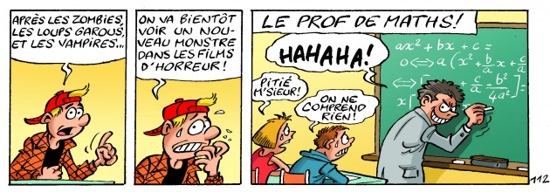

**Un peu d’humour !!!!! Bon courage…**